5密闭环境下共餐共同娱乐，供餐和娱乐服务人员

子功能概述

通过对密接人员的管理，以及派出志愿者对对于密接人员餐饮问题和娱乐问题进行解决来达到密接隔离人员的高质量生活。

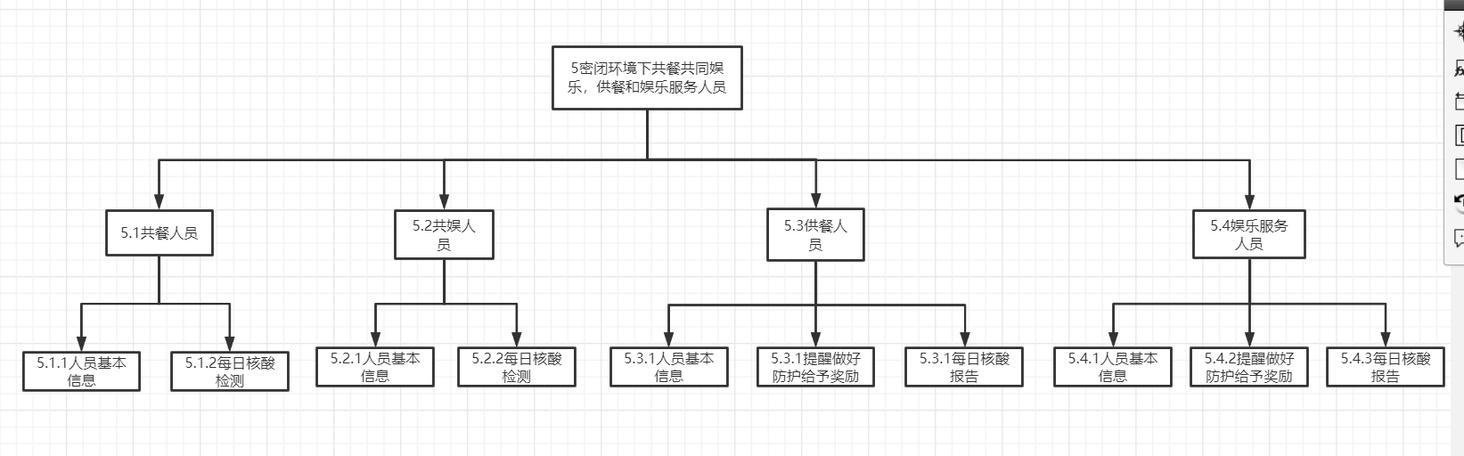

图一

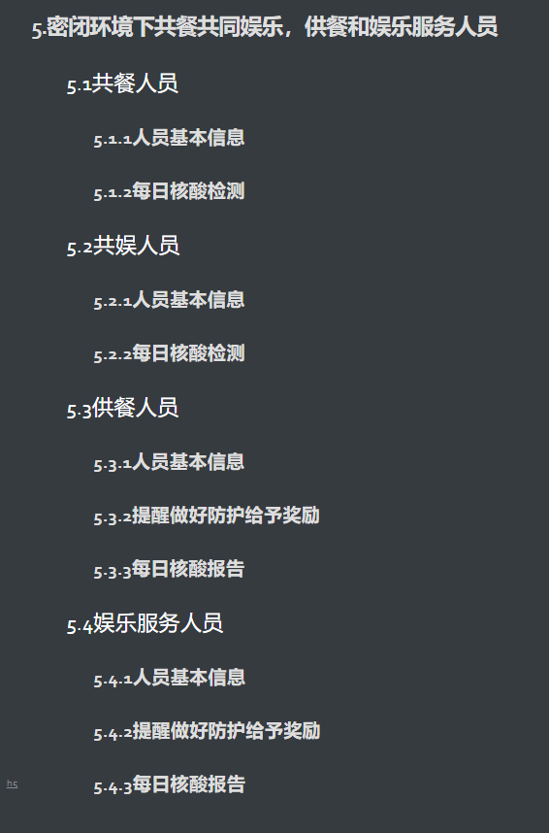

图二

|  |  |  |
| --- | --- | --- |
| **编号** | **估算：开发时间4周** | **时间** |
| 5.1.1 | 获取共餐人员信息 | 1天 |
| 5.1.2 | 没日核酸检测上报 | 每天一次 |
| 5.2.1 | 获取共同娱乐人员信息 | 1天 |
| 5.2.2 | 每日核酸检测上报 | 每天一次 |
| 5.3.1 | 获取供餐人员信息 | 1天 |
| 5.3.2 | 给送餐人员提醒，并且给予奖金 | 每天一次 |
| 5.3.3 | 每日核酸检测上报 | 每天一次 |
| 5.4.1 | 获取服务娱乐人员信息 | 1 |
| 5.4.2 | 给服务娱乐人员提醒，并且给予奖金 | 每天一次 |
| 5.4.3 | 每日核酸检测上报 | 每天一次 |